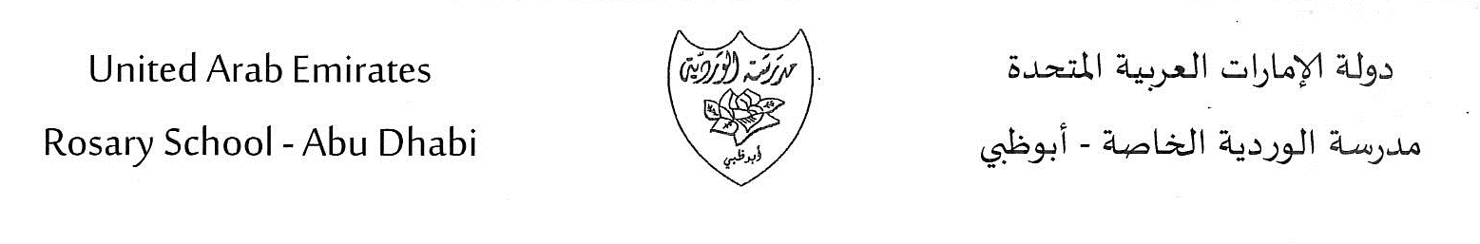
الخطة الأسبوعية
الفصل الأول للعام الدراسي 2018- 2019
الصف : الثالث الأساسي.
- الأسبوع السابع من 14 أوكتوبر إلى 18 أوكتوبر
الأعمال الصفية
الدرس الخامس | التربية الإسلامية
الأحد :اختبار  الاثنين : الأقدام الطائرة – كراسة النشاط .  الثلاثاء : الأقدام الطائرة – كراسة النشاط / تلغى الإملاء لوقت لاحق .  الاربعاء : النص التطبيقي ( ريما و البلبل ).  الخميس : كتابة فقرة | اللغة العربية
طرح الأعداد المكونة من 3 أرقام  طرح الأعداد المكونة من 4 أرقام  الطرح مع وجود أصفار  نشاط عملي تمثيل مسائل الضرب | الرياضيات
الوحدة الثالثة : الكائنات الحية تنمو وتتغير  الدرس ( 2 ) دورات حياة الحيوانات  الوحدة السابعة : الكتابة على لوحة المفاتيح  الدرس ( 4 ) | العلوم
خطوات قيام ا؛لإتحاد من ص 55 الى ص 58 / قرارات الإتحاد من ص 61 الى ص 63 | الدراسات الاجتماعية
Décrire une tortue.  Titre : comment est ta tortue ?  Livre page : 33.  Activités page : 44-45.  Fiche de travail. | اللغة الفرنسية

الواجبات والتكليفات المنزلية
الخميس  رياضيات  ص191-192  الثلاثاء الاثنين الأحد | الأربعاء  رياضيات  169-170  اللغة العربية  كتابة جمل اسمية وفعلية صحيحة | الثلاثاء | الاثنين  رياضيات  164-163 | الأحد  التربية الوطنية  حل الواجب ص 59 و ص60  وص 63  رياضيات  157-158
ملاحظات :
يحل الطلاب واجبهم في مواد محددة حسب الجدول الدراسي لكل شعبة .

